Colegio Tecnológico Pulmahue

GUIA DE TRABAJO LENGUAJE, COMUNICACIÓN Y LITERATURA 6° BÁSICO

CLASE N°1
Objetivo de aprendizaje: Interpretar y comprender en textos no literarios estrategias de comprensión lectora.
Como las actividades anteriores se trabajó en diversos textos ya sea del grupo literario y no literario en esta oportunidad se trabajara en el grupo de los textos no literarios.
El siguiente texto nos presenta ¿Cuáles son las propiedades de los alimentos?

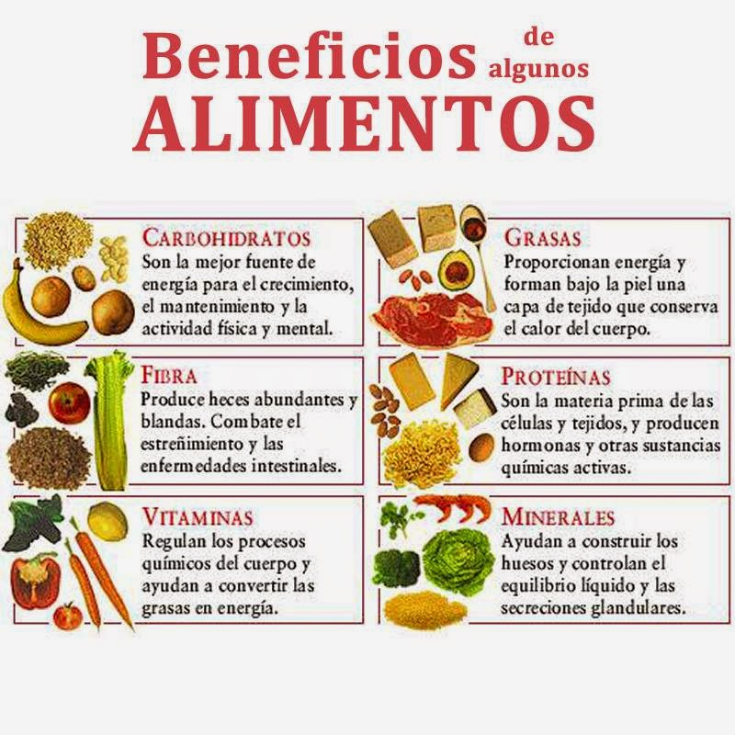
¿Las propiedades de los alimentos?
Al hablar de las propiedades de los alimentos inmediatamente se nos vienen la pirámide alimenticia, tener una alimentación equilibrada, alimentación saludable. Todo esto consiste en ingerir alimentos que nos proporcionan salud, bienestar y vitalidad. Para alimentarnos saludablemente debemos conocer qué alimentos son los más adecuados según los nutrientes que nos aportan y nuestras necesidades. Esto significa que podemos combinar una variedad de alimentos en la cantidad adecuada para satisfacer los requerimientos nutricionales del organismo.

Para llevar una vida saludable, no solo debes considerar tu alimentación, sino que además debes practicar actividad física de forma regular, beber agua entre otros.

Por ejemplo: comer entre 4 a 5 veces en el día, no saltarse la comida más importante que es el desayuno, complementar las comidas (no solo carbohidratos), beber más agua que bebidas azucaradas

ACTIVIDAD: Luego de leer que son las propiedades de los alimentos y hacer una pequeña reflexión de lo leído, trabajaras en el texto del estudiante páginas 42 y 43.
En la página 42 hay un pequeño fragmento donde lo debes leer y responder las 2 preguntas que allí aparecen en tu cuaderno, pregunta y respuesta.
Y de la página 43 responder en el libro.

CLASE N°2
Como ya sabes las propiedades de los alimentos, y como debes alimentarte la actividad que viene a continuación será relacionada con lo saludable sin perder sabor

Objetivo de aprendizaje: Relacionar y leer en textos no literarios artículos informativos para ampliar conocimientos.

ACTIVIDAD: Debes leer más de una vez el texto 1 “saludable sin perder sabor” de las páginas 44 y 45 del texto del estudiante y responder las siguientes preguntas. Las preguntas y respuestas en el cuaderno

PREGUNTAS:
1.- ¿Quiénes contiene sustancias aromáticas y sabrosas?
2.- ¿Por qué son alimentos indispensables en una receta?
3.- ¿Qué condimentos han estado a la disposición de la cocina chilena?
4.- ¿Qué condimentos utilizan en tu casa para condimentar los alimentos o comidas?
5.- ¿Cuáles son los alimentos que tienen beneficios nutricionales?
6.- ¿Cuáles son las principales ventajas que ofrecen los condimentos?
7.- ¿El pebre es solo una preparación típica de Chile? Fundamenta
8.- Según los beneficios nutricionales de algunos alimentos ¿Cuál te llamo más la atención? ¿Por qué?
9.- Elabora una receta incluyendo los condimentos que acabas de conocer.

CLASE N°3
Objetivo de aprendizaje: Leer y distinguir en textos no literarios artículos informativos para ampliar conocimientos.

ACTIVIDAD: Debes leer más de una vez el texto N°2 “alimento originario” de las páginas 46 y 47 del texto del estudiante y responder las siguientes preguntas. Las preguntas y respuestas en el cuaderno

PREGUNTAS:

1.- ¿Qué pueblos originarios conoces?
2.- ¿En dónde fue cultivada la papa?
3.- ¿Por qué habitantes originarios fue cultivada?
4.- ¿Cómo es acompañada la papa sancochada?
5.- ¿Cómo se elabora el chuño?
6.- ¿Qué alimentos tienen un alto valor proteico?
7.- ¿Cuántas variedades de papas existen en la cultura aymara?
8.- ¿Qué es el olluko?
9.- ¿Qué importancia tiene la papa en tu alimentación diaria? Puede ejemplificar
10.- ¿Por qué los alimentos tienen relación con la religión?

Ante cualquier duda o consulta comunicarse a través del correo en horario de 10 a 12 y de 16 a 18 horas Constanza.bustamante23@gmail.com
Además deben enviar evidencias de las guías trabajadas mediante fotografías al correo ya sea el niño haciendo la actividad y cuando se regrese nuevamente a clases se solicitara el material para ser evaluado.
Debe venir especificado a quien pertenece y a más tarde con fecha al 6 de abril.

